第二节 离子反应
一、选择题(每小题4分，共48分)
1．某化学兴趣小组在家中进行化学实验，按照图甲连接好线路发现灯泡不亮，按照图乙连
接好线路发现灯泡亮，由此得出的结论正确的是 ( )
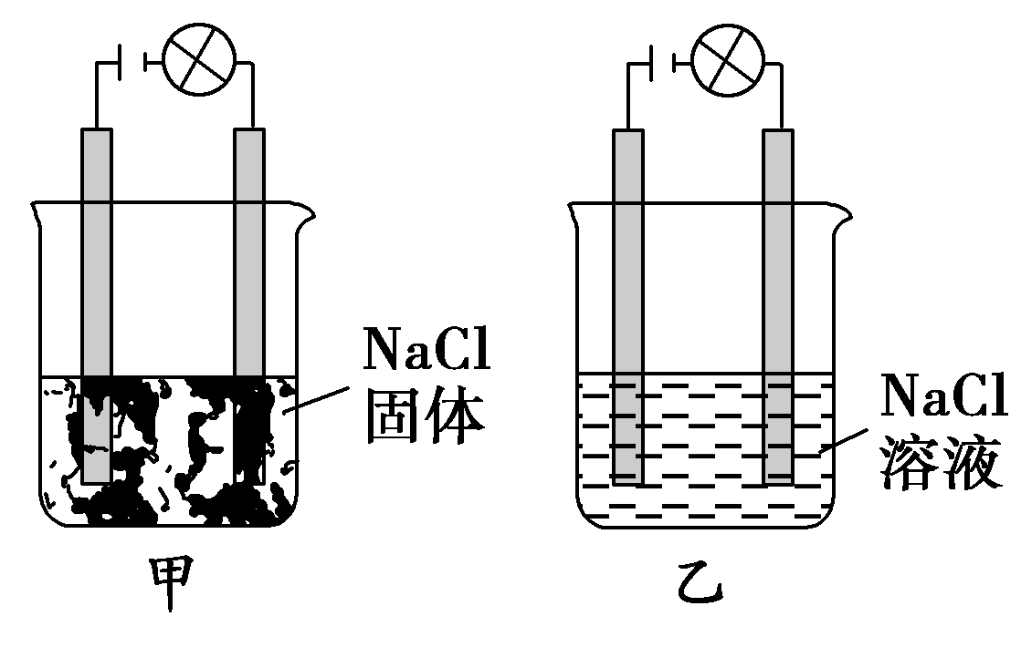
A．NaCl是非电解质
B．NaCl溶液是电解质
C．NaCl是弱电解质
D．NaCl在水溶液中电离出了可以自由移动的离子
解析：A项，NaCl是电解质；B项，NaCl溶液是混合物；C项，NaCl是强电解质。
答案：D
2．(2011·广东汕头模拟)在下述条件下，一定能大量共存的离子组是 ( )
A．无色透明的水溶液中：K＋、Ba^{2＋}、I－、MnO
B．含有大量NO的水溶液中：NH、Fe^{2＋}、SO、H＋
C．c(HCO)＝0.1 mol·L^{－1}的溶液中：Na＋、K＋、CO、Br－
D．强碱性溶液中：ClO－、S^{2－}、HSO、Na＋
解析：A.MnO为紫红色。B.H＋存在下NO有强氧化性，能把Fe^{2＋}氧化。D.碱性溶液
中， HSO不能存在，ClO－与S^{2－}、HSO不共存。
答案：C
3．(2009·江苏化学，7)在下列各溶液中，离子一定能大量共存的是 ( )
A．强碱性溶液中：K＋、Al^{3＋}、Cl－、SO
B．含有0.1 mol·L^{－1}Fe^{3＋}的溶液中：K＋、Mg^{2＋}、I－、NO
C．含有0.1 mol·L^{－1}Ca^{2＋}的溶液中：Na＋、K＋、CO、Cl－
D．室温下，pH＝1的溶液中：Na＋、Fe^{3＋}、NO、SO
解析：A项，强碱性溶液即有大量OH－的溶液，Al^{3＋}不能大量共存；B项，Fe^{3＋}与I－不能大量共存；C项，Ca^{2＋}与CO因形成沉淀而不能大量共存；D项正确。
答案：D
4．(2011·镇江模拟)下列离子组在一定条件下能共存，当加入相应试剂后会发生化学变化，
且所给离子方程式正确的是 ( )
选项 | 离子组 | 加入试剂 | 加入试剂后发生反应的离子方程式
A | Fe^{2＋}、NO、K＋ | 稀硫酸 | 3Fe ^{2＋}＋NO＋4H＋===3Fe^{3＋}＋NO↑＋2H₂O
B | Fe^{3＋}、I－、ClO－ | 氢氧化钠溶液 | Fe^{3＋}＋3OH－===Fe(OH)₃↓
C | Ba^{2＋}、HCO、Cl－ | 氢氧化钠溶液 | HCO＋OH－===CO＋H₂O
D | Al^{3＋}、Cl－、NO | 过量氢氧化钠溶液 | Al^{3＋}＋3OH－===Al(OH)₃↓
解析：选项A、C、D中各离子能够大量共存，B项中的离子不能共存。而C、D项中的离子方程式书写错误。
答案：A
5．(2010·青岛市质检3月)下列离子方程式正确的是 ( )
A．硫酸与氢氧化钡溶液反应：Ba^{2＋}＋SO===BaSO₄↓
B．铝和氢氧化钠溶液反应：
Al＋OH－＋H₂O===AlO＋H₂↑
C．向次氯酸钠溶液中通入足量SO₂气体：
ClO－＋SO₂＋H₂O===HClO＋HSO _{ks5u}
D．向沸水中逐滴加入FeCl₃饱和溶液：
Fe^{3＋}＋3H₂O=====Fe(OH)₃(胶体)＋3H＋
解析：硫酸与氢氧化钡反应：Ba^{2＋}＋2OH－＋2H＋＋SO===BaSO₄↓＋2H₂O；铝和氢氧
化钠溶液反应：2Al＋2OH－＋2H₂O===2AlO＋3H₂↑；向次氯酸钠溶液中通入足量SO₂
气体，发生氧化还原反应；故选D。
答案：D
6．(2010·安徽合肥4月)下列反应离子方程式正确的是 ( )
A．过量石灰水与碳酸氢钙反应：Ca^{2＋}＋2HCO＋2OH－===CaCO₃↓＋CO＋2H₂O
B．FeSO₄酸性溶液暴露在空气中：4Fe^{2＋}＋O₂＋4H＋===4Fe^{3＋}＋2H₂O
C．向氯化铝溶液中滴加过量氨水：Al^{3＋}＋4NH₃·H₂O===AlO＋4NH＋2H₂O
D．H₂SO₄与Ba(OH)₂溶液反应：Ba^{2＋}＋OH－＋H＋＋SO===BaSO₄↓＋H₂O
解析：A应为Ca^{2＋}＋HCO＋OH－===CaCO₃↓＋H₂O；B正确；C氨水是弱碱，不能溶
解氢氧化铝；D应为Ba^{2＋}＋2OH－＋2H＋＋SO===BaSO₄↓＋2H₂O。
答案：B
7．(2010·陕西宝鸡3月)能正确表示下列反应的离子方程式是 ( )
A．向Mg(OH)₂的悬浊液中滴加FeCl₃溶液：
3Mg(OH)₂＋2Fe^{3＋}===2Fe(OH)₃↓＋3Mg^{2＋}
B．小苏打溶液与少量石灰水反应：
HCO＋Ca^{2＋}＋OH－===CaCO₃↓＋H₂O
C．单质铜与稀硝酸反应：
Cu＋2H＋＋2NO===Cu^{2＋}＋2NO↑＋H₂O
D．氯气溶于水：Cl₂＋H₂O===2H＋＋Cl－＋ClO－
解析：A.铁离子水解使FeCl₃溶液呈酸性，氢氧化镁能和氢离子反应，促进铁离子水
解，两步反应合在一起得A项方程式。B应为：2HCO＋Ca^{2＋}＋2OH－===CaCO₃↓＋
2H₂O＋CO。C.电荷不守恒。D.次氯酸不能拆。
答案：A

8．(2011·浙江温州3月，10)下列离子方程式正确的是 ( )
A．漂白粉溶液在空气中的漂白原理：
Ca^{2＋}＋2ClO－＋CO₂＋H₂O===2HClO＋CaCO₃↓
B．向Ba(OH)₂溶液中逐滴加入NH₄HSO₄溶液至刚好沉淀完全Ba^{2＋}＋OH－＋H＋＋SO
===BaSO₄↓＋H₂O
C．用铁作电极电解饱和食盐水：
2Cl－＋2H₂O=====Cl₂↑＋H₂↑＋2OH－
D．FeSO₄溶液中加H₂O₂溶液：
Fe^{2＋}＋2H₂O₂＋4H＋===Fe^{3＋}＋4H₂O
解析：A碳酸酸性大于次氯酸(强酸制弱酸)。B离子反应方程式错误，应为
Ba^{2＋}＋2OH－＋NH＋H＋＋SO===BaSO₄↓＋NH₃·H₂O＋H₂O。C铁做电极，阳极上铁失电子。D电荷不守恒。
答案：A
9．(2009·全国Ⅰ理综，6)下列各组离子在溶液中能大量共存，加入NaOH溶液后加热既有气
体放出又有沉淀生成的一组是 ( )
A．Ba^{2＋}、NO、NH、Cl－ B．Ca^{2＋}、HCO、NH、AlO
C．K＋、Ba^{2＋}、Cl－、HSO D．Mg^{2＋}、NH、SO、K＋
解析：A项加入NaOH溶液后只有气体放出，没有沉淀生成；B项NH与AlO、HCO
与AlO不能共存；C项加入NaOH溶液后只有沉淀生成，没有气体放出；D项Mg^{2＋}与
OH－可生成沉淀，NH与OH－可生成气体。
答案：D
10．(2011·济南质检)向物质的量相等的硫酸铝和硫酸铵溶于水形成的混合溶液中逐滴加入
氢氧化钠溶液直至过量。下列表示氢氧化钠溶液加入的体积(X)与溶液中沉淀的量(Y)的
关系示意图中正确的是 ( )
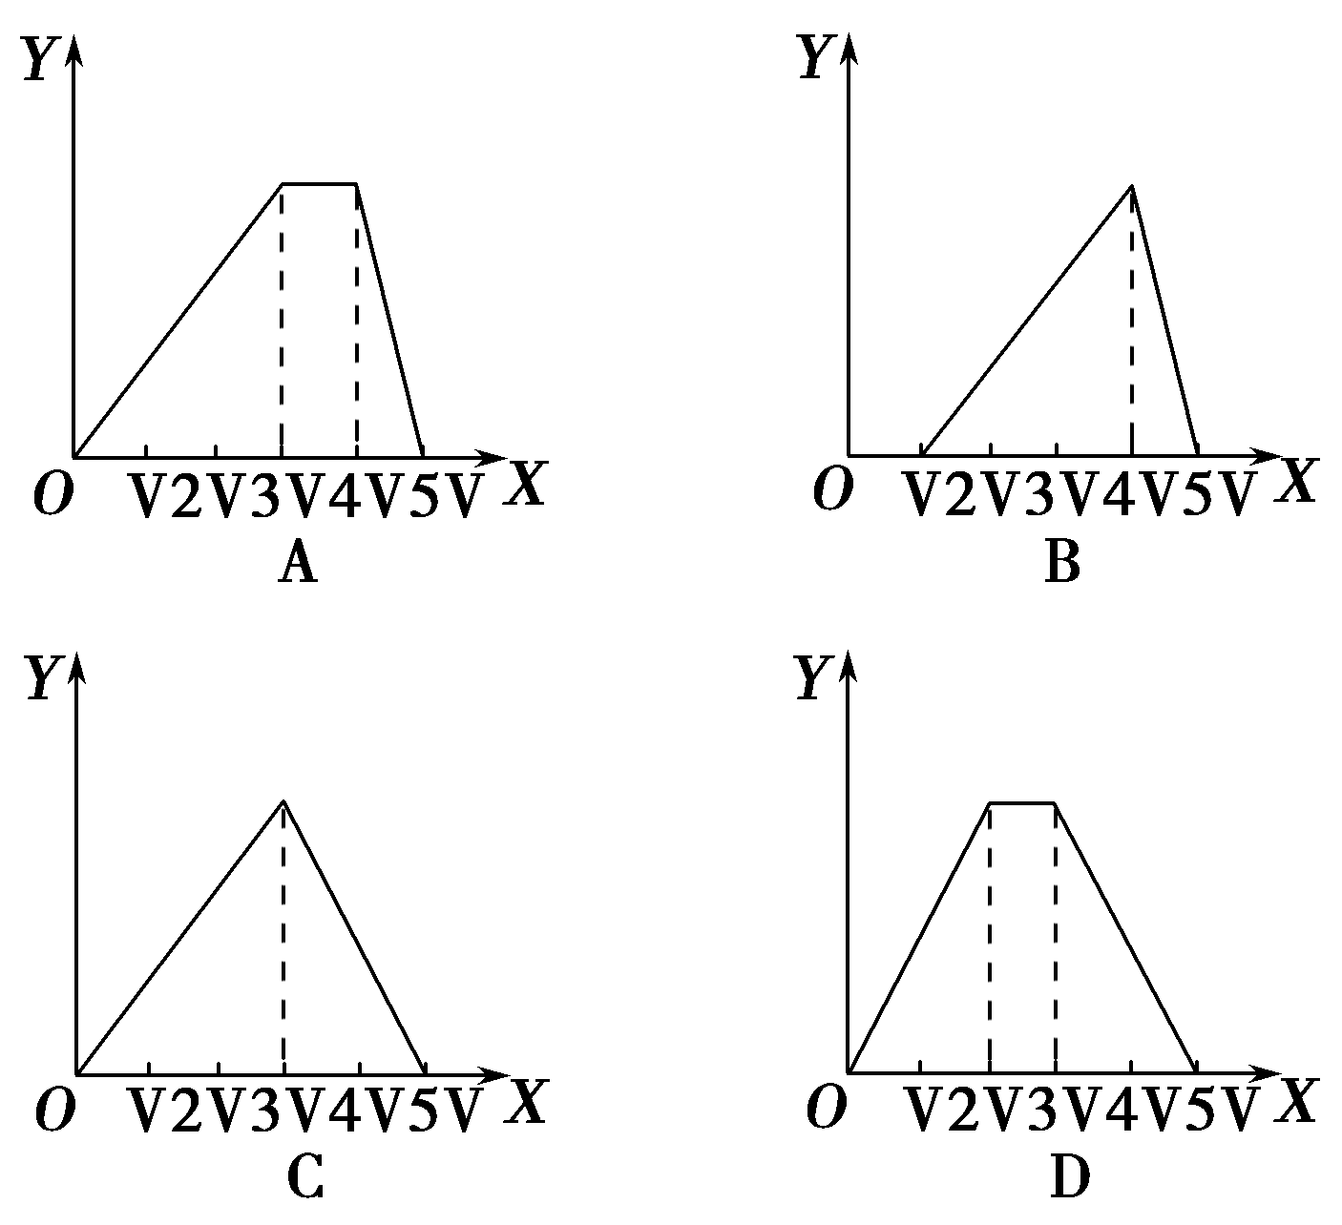
解析：先比较NH与Al^{3＋}结合OH－的能力：若NH先与OH－结合，则生成的NH₃·H₂O
还是能与Al^{3＋}结合释放出NH，故结合OH－的顺序为：先Al^{3＋}，后NH。再分析
Al(OH)₃与NH结合OH－的能力：若Al(OH)₃先与OH－结合，则生成的AlO会与NH发生双水解反应：NH＋AlO＋H₂O===Al(OH)₃↓＋NH₃↑，又生成Al(OH)₃沉淀，故结合
OH－的顺序为：先NH，后Al(OH)₃。当NH完全变为NH₃·H₂O后，随NaOH溶液的加
入， Al(OH)₃沉淀开始溶解至全部消失。因此各阶段反应的顺序为
①Al^{3＋}＋3OH－===Al(OH)₃↓，②NH＋OH－===NH₃·H₂O，③Al(OH)₃＋OH－===AlO＋2H₂O。并注意生成Al(OH)₃沉淀与沉淀溶解，消耗NaOH的体积比为3∶1。
答案：A
11．(2011·济南抽样)下列各组离子在溶液中按括号内的物质的量之比混合，得到无色、碱
性、澄清溶液的是 ( )
A．Na＋、Al^{3＋}、Cl－、OH－(5∶2∶7∶4)
B．NH、Ba^{2＋}、OH－、Cl－(1∶1∶1∶2)
C．Fe^{3＋}、Na＋、Cl－、S^{2－}(1∶2∶3∶1)
D．K＋、H＋、I－、HCO(1∶1∶1∶1)
解析：A选项中发生反应Al^{3＋}＋3OH－===Al(OH)₃↓，Al^{3＋}过量，有沉淀生成；B选项溶液显碱性，没有沉淀生成；C选项Fe^{3＋}与S^{2－}发生反应生成沉淀，且溶液有颜色；D选
项发生反应H＋＋HCO===CO₂↑＋H₂O，最终溶质为KI，溶液显中性，不符合题意。
答案：B
12．(2009·全国Ⅱ，13)含有a mol FeBr₂的溶液中，通入x mol Cl₂。下列各项为通Cl₂过程
中，溶液内发生反应的离子方程式，其中不正确的是 ( )
A．x＝0.4a,2Fe^{2＋}＋Cl₂===2Fe^{3＋}＋2Cl－
B．x＝0.6a,2Br－＋Cl₂===Br₂＋2Cl－
C．x＝a,2Fe^{2＋}＋2Br－＋2Cl₂===Br₂＋2Fe^{3＋}＋4Cl－
D．x＝1.5a,2Fe^{2＋}＋4Br－＋3Cl₂===2Br₂＋2Fe^{3＋}＋6Cl－
解析：还原性：Fe^{2＋}>Br－，x＝0.4a时，Cl₂不能完全氧化Fe^{2＋}，只发生反应2Fe^{2＋}＋
Cl₂===2Fe^{3＋}＋2Cl－，A正确；x＝0.6a时，Cl₂将Fe^{2＋}完全氧化后，又能氧化的Br－，故
B错误；x＝a时，Cl₂氧化Fe^{2＋}后又能氧化的Br－，C正确；x＝1.5a时，Cl₂将Fe^{2＋}、
Br－完全氧化，D正确。
答案：B
二、非选择题(本题包括3个大题，共52分)
13．(17分)(2010·南京模拟)有一瓶澄清溶液，其中可能含有NH、K＋、Na＋、Mg^{2＋}、
Ba^{2＋}、Al^{3＋}、Fe^{3＋}、Cl－、I－、NO、CO、SO中的几种。取该溶液进行以下实验：
(1)用pH试纸检验，表明溶液呈强酸性。排除______存在。
(2)取出部分溶液，加入少量CCl₄及数滴新制氯水，经振荡，CCl₄层呈紫红色。排除
________存在。
(3)另取部分溶液，逐渐向其中加入NaOH溶液，使溶液从酸性逐渐变为碱性，在滴加过
程中和滴加完毕后，均无沉淀产生。则可排除________存在。取部分碱性溶液加热，有
气体放出，该气体能使湿润的红色石蕊试纸变蓝。
(4)另取部分上述碱性溶液，向其中加入Na₂CO₃溶液，有白色沉淀生成。证明________
存在，又排除________存在。
(5)根据上述实验事实确定：①该溶液中肯定存在的离子是________；②肯定不存在的
离子是________；③还不能确定是否存在的离子是________。
解析：(1)溶液呈强酸性，跟H＋能反应的离子不可能大量存在，所以可排除CO。(2)
加入四氯化碳、新制氯水，四氯化碳层呈紫红色，说明溶液中存在I－，进一步分析可得
出Fe^{3＋}不存在(因为Fe^{3＋}跟I－反应生成Fe^{2＋}、I₂)。再联系(1)知，在强酸性条件下，NO、
H＋、I－三种离子要发生氧化还原反应，所以可判断NO不存在。(3)“滴加过程中”、
“滴加完毕后”都没有沉淀生成，可排除Mg^{2＋}、Al^{3＋}两种离子。根据“取部分碱性溶
液加热，有气体放出，该气体能使湿润的红色石蕊试纸变蓝”可判断有NH。(4)加入
碳酸钠溶液有白色沉淀生成，说明有Ba^{2＋}存在，进而可排除SO的存在。
答案：(1)CO (2)NO、Fe^{3＋} (3)Mg^{2＋}、Al^{3＋}
(4)Ba^{2＋} SO (5)①Ba^{2＋}、I－、NH ②Mg^{2＋}、Al^{3＋}、Fe^{3＋}、CO、SO、NO
③K＋、Na＋、Cl－
14．(17分)(2010·海淀模拟)(1)请按要求填写空白：
①硫酸铜电离方程式为____________________________________________________。
②硫酸铜水解的离子方程式为______________________________________________。
③硫酸铜溶液与氢氧化钡反应的离子方程式为________________________________
________________________________________________________________________。
(2)①向NaHSO₄溶液中，逐滴加入Ba(OH)₂溶液至中性，发生反应的离子方程式为
________________________________________________________________________；
在上述溶液中，继续滴加Ba(OH)₂溶液，此步反应的离子方程式为________________。
②向Ba(OH)₂溶液中，逐滴加入明矾溶液至Ba^{2＋}恰好完全沉淀，其反应的离子方程式为
________________________________________________________________________；
在上述溶液中，继续滴加明矾溶液，此步反应的离子方程式为___________________。
(3)完成下列离子方程式：
①KOH溶液与足量Ca(HCO₃)₂溶液反应
________________________________________________________________________；
②KOH溶液与少量Ca(HCO₃)₂溶液反应
________________________________________________________________________；
③Ca(OH)₂溶液与足量NaHCO₃溶液反应
________________________________________________________________________；
④足量Ca(OH)₂溶液与NaHCO₃溶液反应
________________________________________________________________________。
解析：(1)应当注意区别三类反应方程式在写法上的不同。(2)Ba(OH)₂与NaHSO₄的反应较特殊，应充分注意判断在反应中哪种物质过量；Ba(OH)₂与明矾的反应存在Ba^{2＋}与
SO、OH－与Al^{3＋}的两个反应，在判断反应过量问题时应同时考虑。(3)①因Ca(HCO₃)₂
是足量的，KOH的量相对较少，OH－与HCO反应，产物中有H₂O和CO，还剩余
HCO未反应。
答案：(1)①CuSO₄===Cu^{2＋}＋SO
②Cu^{2＋}＋2H₂OCu(OH)₂＋2H＋
③B ^{2＋}＋SO＋2OH－＋Cu^{2＋}===BaSO₄↓＋Cu(OH)₂↓
(2)①2H＋＋SO＋2OH－＋Ba^{2＋}===BaSO₄↓＋2H₂O
Ba^{2＋}＋SO===BaSO₄↓
②Al^{3＋}＋2SO＋4OH－＋2Ba^{2＋}===2BaSO₄↓＋AlO＋2H₂O Al^{3＋}＋3AlO＋
6H₂O===4Al(OH)₃↓
(3)①OH－＋Ca^{2＋}＋HCO===CaCO₃↓＋H₂O
②2OH－＋Ca^{2＋}＋2HCO===CaCO₃↓＋2H₂O＋CO
③Ca^{2＋}＋2OH－＋2HCO===CaCO₃↓＋2H₂O＋CO
④HCO＋Ca^{2＋}＋OH－===CaCO₃↓＋H₂O
15．(18分)(2010·改编)某无色溶液中含有K＋、Cl－、OH－、SO、SO，为检验溶液中所含的各种阴离子，限用的试剂有：盐酸、硝酸、硝酸银溶液、硝酸钡溶液、溴水和酚酞试
液。检验其中OH－的实验方法从略，检验其他阴离子的过程如下图所示。
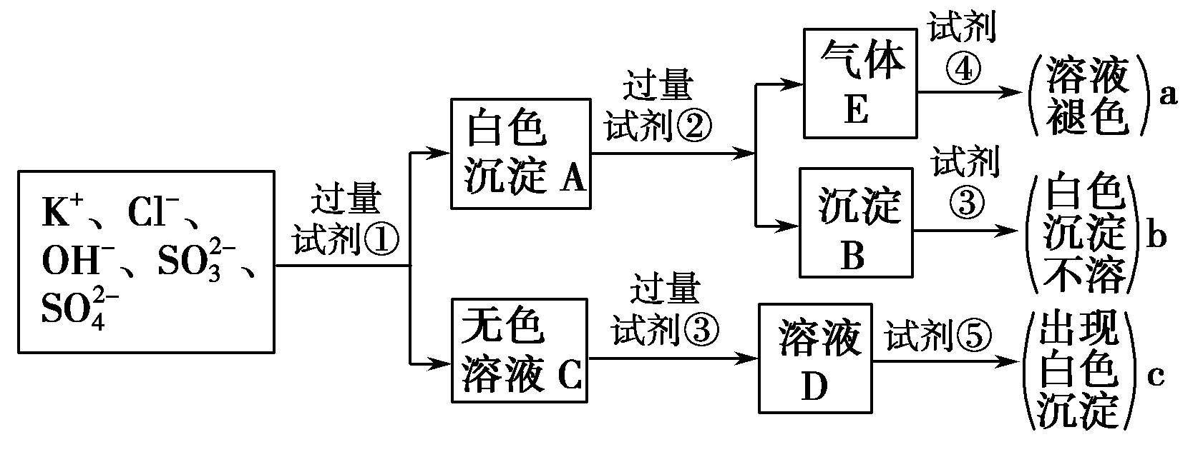
(1)图中试剂①～⑤溶质的化学式分别是：
①_________，②_________，③_________，④_________，⑤_________。
(2)图中现象a、b、c表明检验出的离子分别是：
a_________、b_________、c_________。
(3)白色沉淀A加试剂②反应的离子方程式是___________________________________
__________________。
(4)无色溶液C加试剂③的主要目的是_____________________________________。
(5)白色沉淀A若加试剂③而不加试剂②，对实验的影响是
________________________________________________________________________。
(6)气体E通入试剂④发生反应的离子方程式是__________________________________。
解析：此题中要求限定试剂检验出各种阴离子，既要注意各种被检离子的特征反应，又要注意它们之间的相互干扰，然后再仔细分析。加过量试剂①得白色沉淀A，A加过量
试剂②，检出两种阴离子，说明沉淀A中含两种物质，显然试剂①不会是AgNO₃溶液，
应为Ba(NO₃)₂溶液，沉淀A含BaSO₄、BaSO₃。试剂②应为盐酸，气体E为SO₂，试剂
④为溴水，a为检出SO；沉淀B为BaSO₄，试剂③为HNO₃，b为检出SO。无色溶
液C中含阴离子OH－、Cl－、NO，先加过量③(HNO₃)酸化，再加试剂⑤(AgNO₃溶液)，
c为检出Cl－。
(5)白色沉淀A如加③(HNO₃)，则BaSO₃会被氧化为BaSO₄，最后按如上步骤检不出
SO。
答案：(1)Ba(NO₃)₂ HCl HNO₃ Br₂ AgNO₃
(2)SO SO Cl－
(3)BaSO₃＋2H＋===Ba^{2＋}＋SO₂↑＋H₂O
(4)和OH－，防止对Cl－的检验产生干扰
(5)会使SO对SO的检验产生干扰，不能确定SO和SO是否存在
(6)SO₂＋Br₂＋2H₂O===4H＋＋SO＋2Br－

